

TRABAJO ENTREGABLE N° 3

Acosta Torrissi Franco David

Wilgenhoff Florencia Edith

Interfaces de usuario e interacción

TUDAI

2018

Empezamos realizando los sketchs después de haber debatido nuestras ideas y llegando a un acuerdo de la forma que debería tener la página web.

Hicimos un sketch por cada una de las páginas con las que se encontraría un usuario al recorrer cada segmento del sitio.

Siempre buscamos que entre los componentes del mismo haya espacios en blanco para descansar la vista, este es uno de las tantas ideas propuestas por Yusef Hasan Montero para lograr una óptima experiencia de usuario y usabilidad.

También, en todo momento, y en cada una de las partes de la página, buscamos que haya un equilibrio, simetría y agrupamiento entre los elementos (cajas, cajas con puntas redondeadas, imágenes de los juegos) para que se logre una cierta prolijidad provocando así una experiencia amena. Así mismo, esto genera que el usuario recuerde dónde se encuentran ciertas secciones para volver a usarlas en el futuro, porque si hay mucha cantidad y colocadas de forma desordenada, el visitante se marea con la ola de información que recibe y termina yéndose u olvidando la web.

Luego de haber prototipado mediante el uso de sketchs, utilizamos la página <https://wireframe.cc/> para desarrollar los wireframe. Es decir, dibujar la idea en grandes rasgos del paso anterior pero de una manera más prolija y marcando las partes importantes de nuestro sitio.

Por último, usamos <https://moqups.com/> para la realización de los mockups. Esta aplicación nos permitió mostrar más detallados los componentes de la página web, mediante colores, imágenes, botones, etc.

Con respecto al análisis de usabilidad en los sketchs, logramos el reconocimiento antes que recuerdo al colocar los elementos mínimos que el sitio necesita. Logrando así una estética y diseño minimalista.

En el análisis de los wireframes, nos dimos cuenta de la utilización de patrones, haciendo uso del Principio de Memoria propuesto por Gestalt el que define que las formas son tanto mejor percibidas cuanto mayor sea el número de veces presentadas. Y a su vez también el Principio de Proximidad al agrupar ciertos elementos del sitio, como por ejemplo las capturas de un juego en particular o los resultados de una búsqueda.

Por último, en los mockups del sitio utilizamos una paleta de colores reducida para así seguir logrando que sea minimalista junto con la disposición de pocos componentes como hicimos previamente en los sketchs. Los colores son gris oscuro y turquesa, esto por los colores del logo para que combinen.

A continuación, presentamos las capturas de pantalla de los pasos mencionados anteriormente junto con sus respectivos links.

**Sketchs**

Login

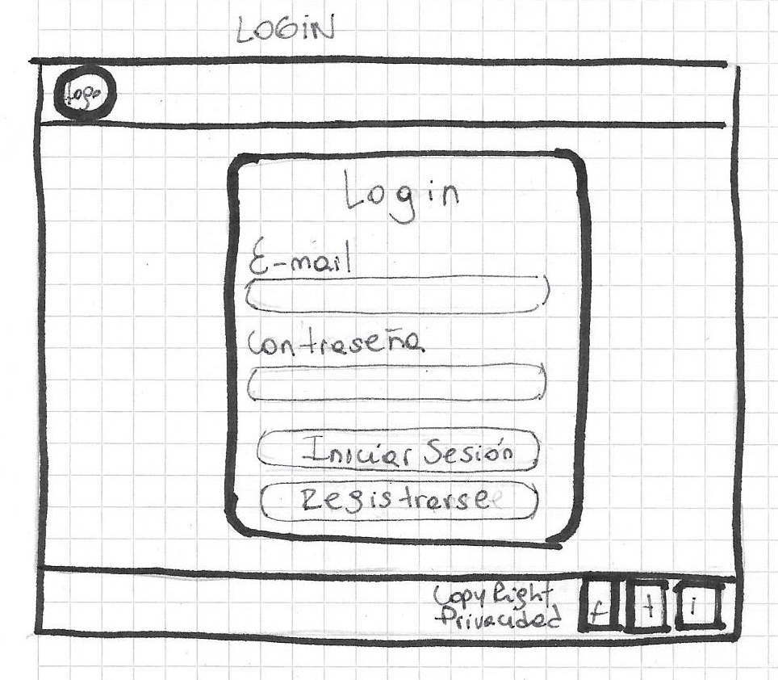

Home sin Loguearse

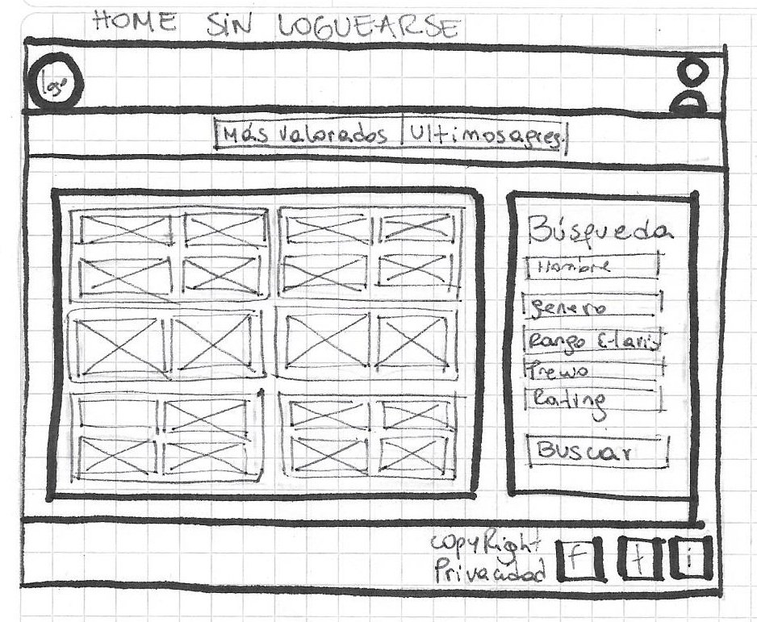

Home logueado

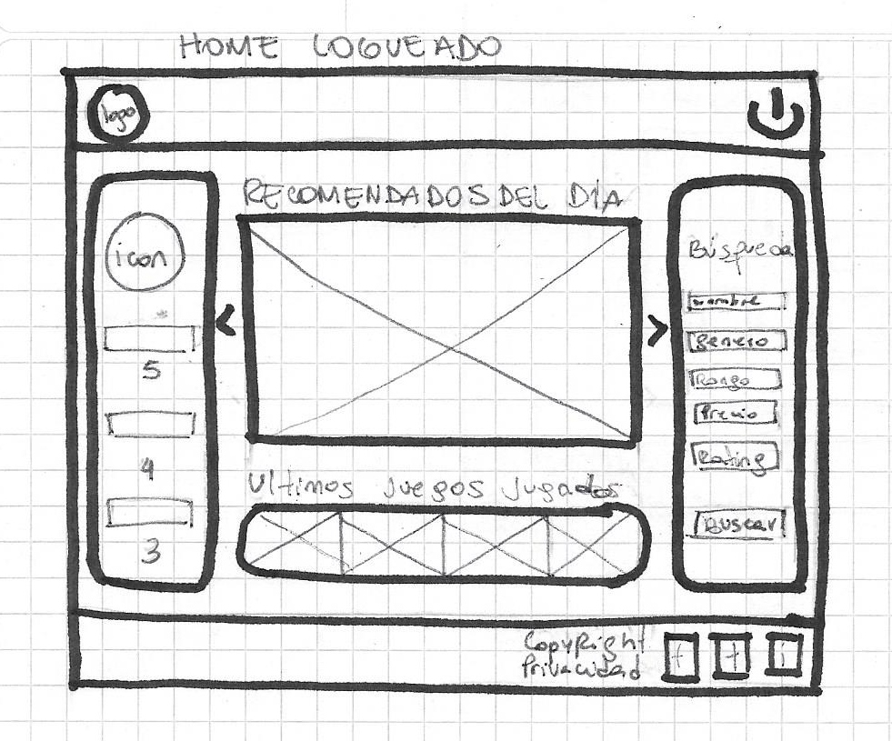

Ver juego

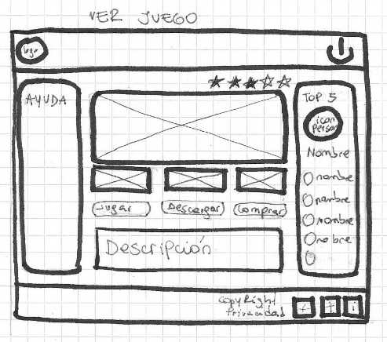

Búsqueda

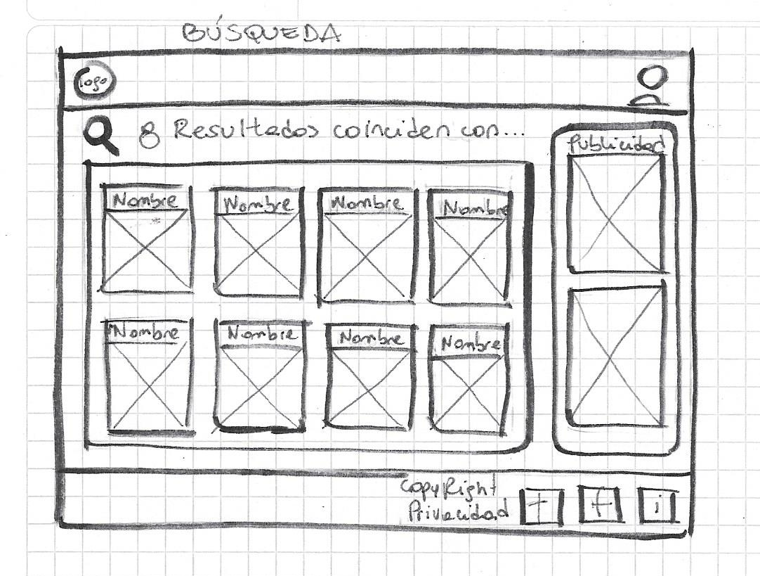

**Wireframes**

Login

<https://wireframe.cc/vqqAou>

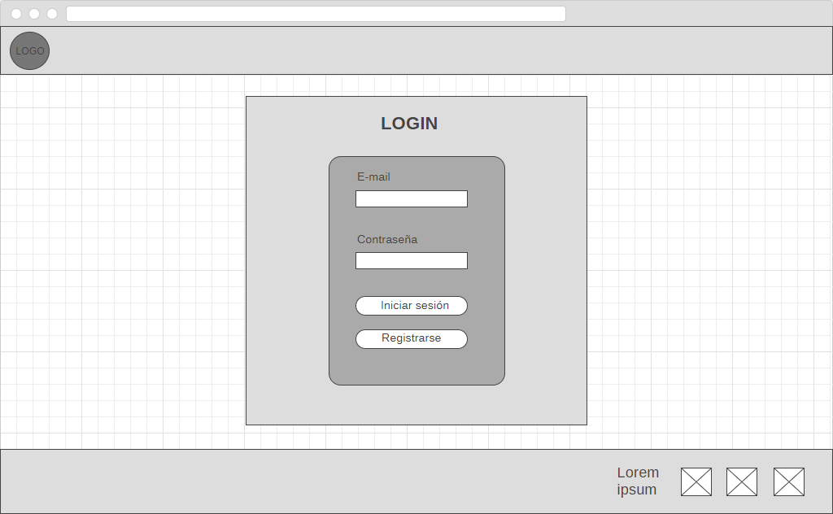

Home sin loguearse

<https://wireframe.cc/UJ5uUi>

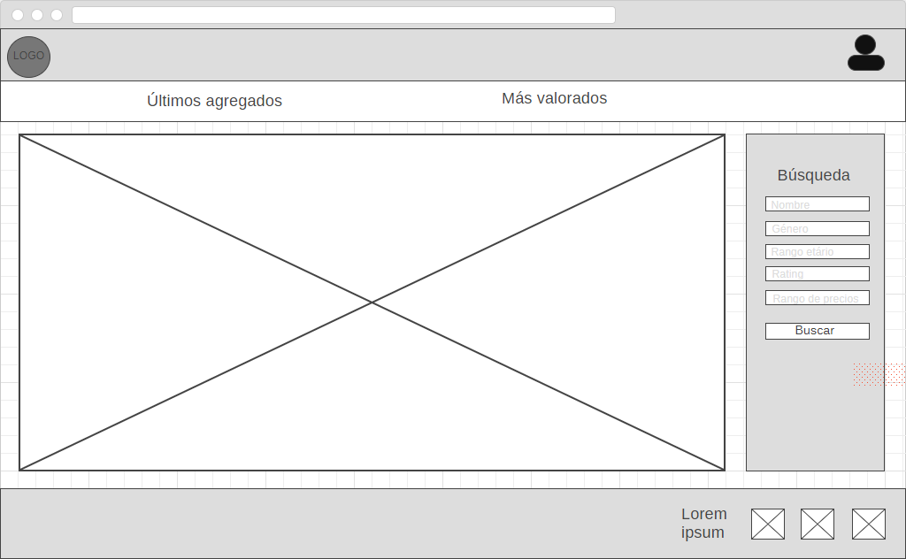

Home logueado

<https://wireframe.cc/ELQusw>

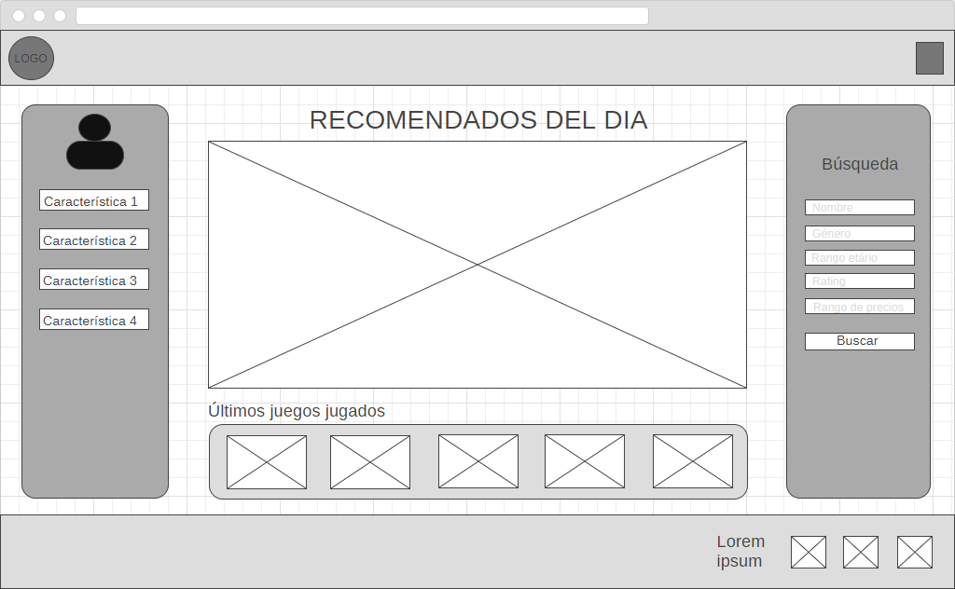

Ver juego

<https://wireframe.cc/qustGr>

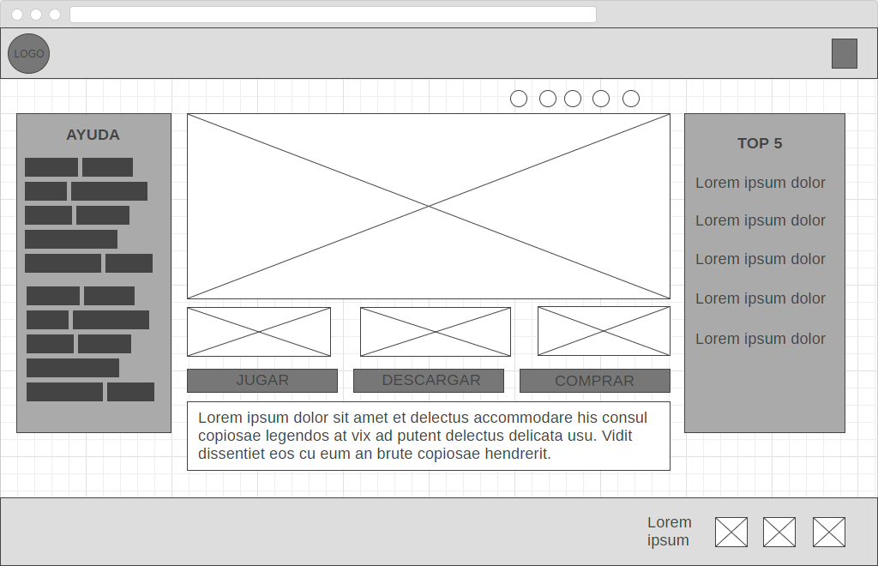

**Mockups**

<https://app.moqups.com/FloorWil/brG2CK5HZZ/view>

Login

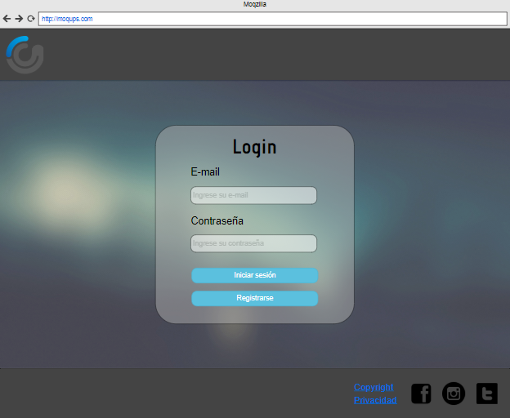

Home sin loguearse

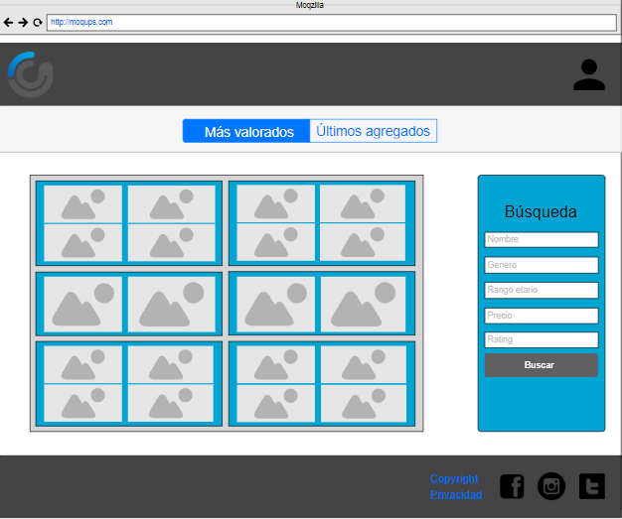

Home logueado

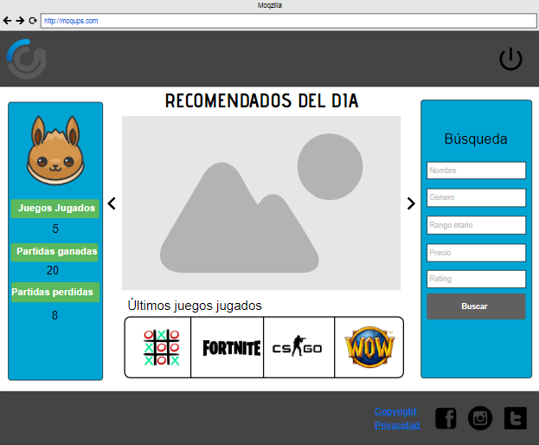

Ver juego

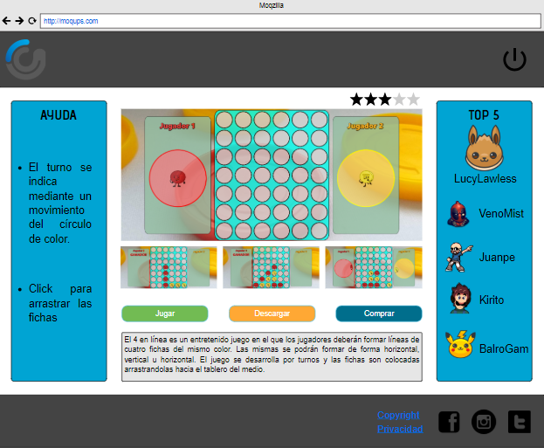

Búsqueda

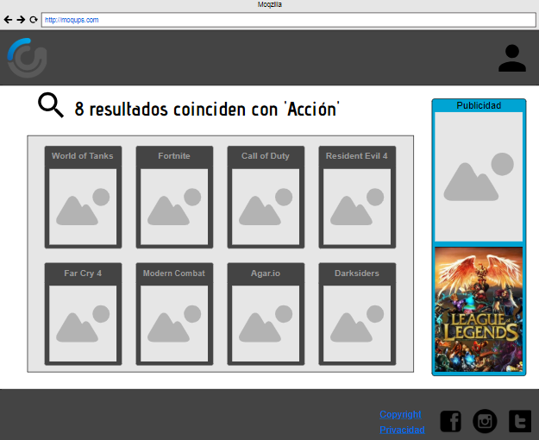

**Prototipos alta**

<https://docs.google.com/presentation/d/1-OZpUGO8xmrSdztlpoJ29RoG6sO5S5nu_pnCSEAOniI/edit?usp=sharing>

Login

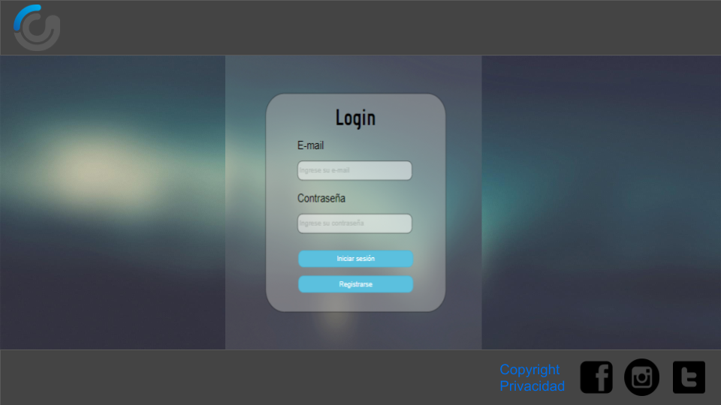

Home sin Loguearse

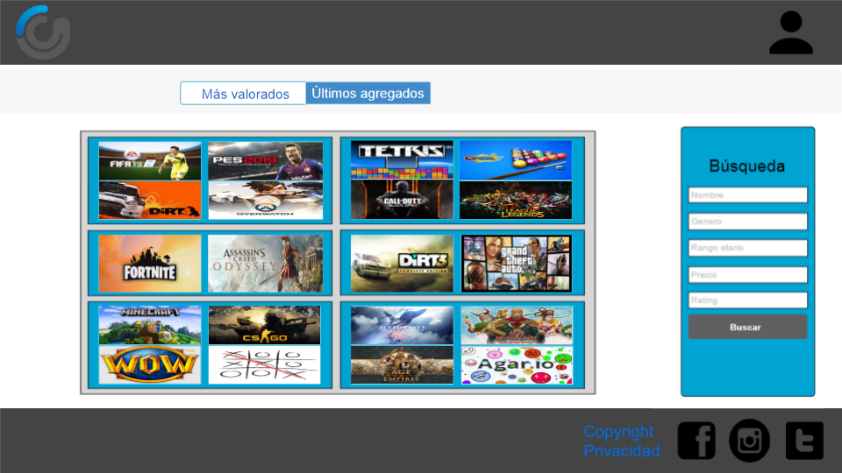

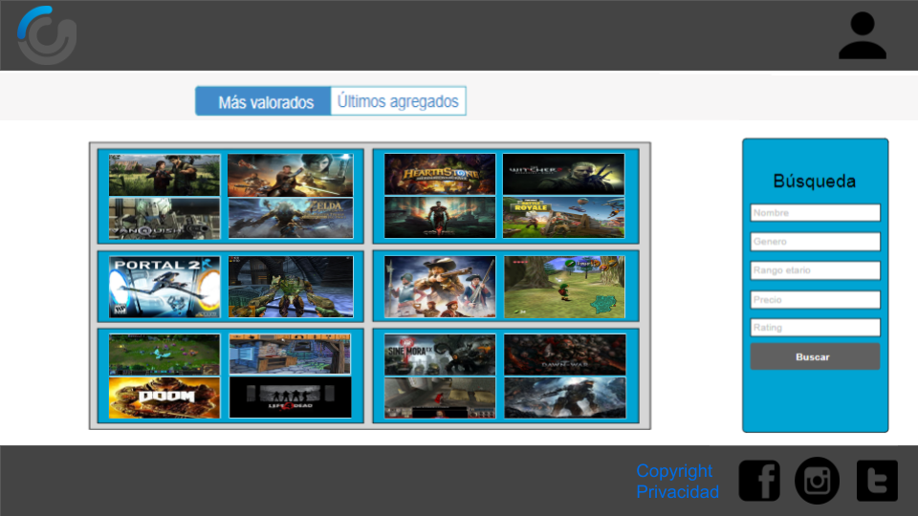

Home logueado

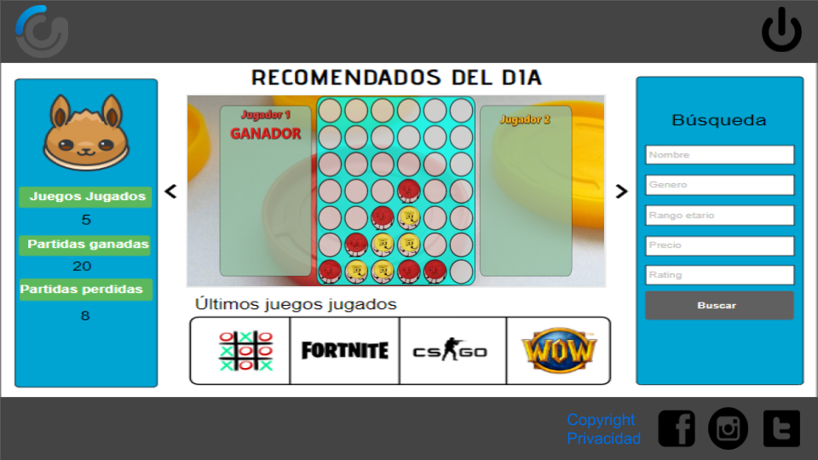

Ver Juego

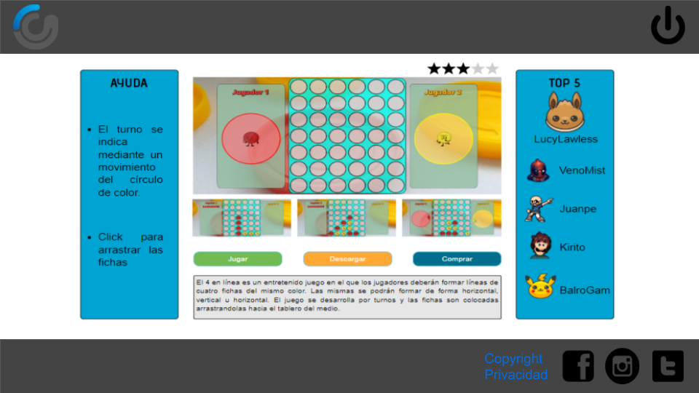

Búsqueda

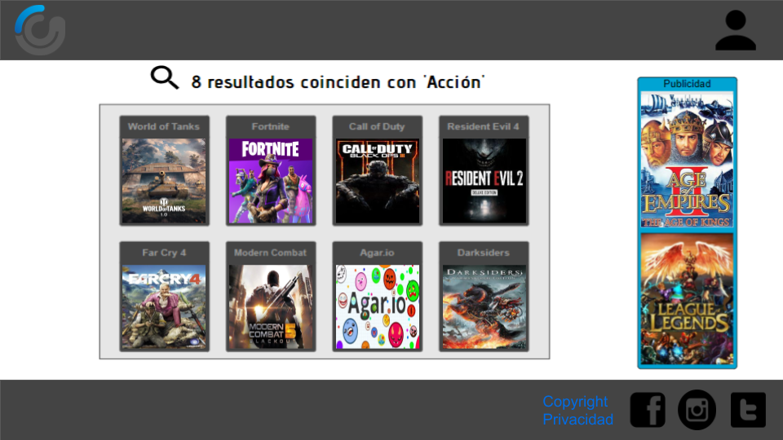

**Conclusión**

En resumen, el sitio web que diseñamos tiene una estética minimalista, esto debido a la paleta de colores reducida que a su vez contrastan entre ellos y también a la presencia de pocos elementos que pensamos que el usuario necesitaría para recorrer la página web.

La decisión de haber colocado iconos fácilmente distinguibles en el sitio (lupa de buscar, botón de apagado) ayudó a la sencillez y al recorrido fluido del sitio.